Особенности организации ОГЭ по физике

Подробные инструкции см. распоряжение МО Хабаровского края № 505 от 11.04.2023.
КИМ ОГЭ по физике содержат экспериментальное задание (№ 17), которое выполняется участниками с использованием лабораторного оборудования.
Экзамен проводится в кабинетах физики. При необходимости можно использовать другие кабинеты, отвечающие требованиям безопасности труда при выполнении экспериментального задания экзаменационной работы.
На экзамене в каждой аудитории присутствует специалист по проведению инструктажа и обеспечению лабораторных работ, прошедший соответствующую подготовку, который проводит перед экзаменом инструктаж по технике безопасности и следит за соблюдением правил безопасности труда во время работы участников экзамена с лабораторным оборудованием.
Комплекты лабораторного оборудования для выполнения экспериментального задания формируются заблаговременно, до проведения экзамена. Для подготовки лабораторного оборудования в ППЭ не позднее чем за 3 рабочих дня до экзамена специалисты РЦОИ сообщают номера комплектов оборудования, которые будут использоваться на экзамене.
Информация о комплекте оборудования, который будет использоваться участником на экзамене, размещена в КИМ участников на отдельном листе и содержит поле, куда вписывается номер места участника в аудитории.
При отсутствии в ППЭ каких-либо приборов и материалов они могут быть заменены на аналогичные с другими характеристиками. При этом в целях обеспечения объективного оценивания выполнения экспериментального задания участниками ОГЭ необходимо довести до сведения экспертов предметной комиссии, осуществляющих проверку выполнения заданий, описание характеристик реально используемого на экзамене оборудования (т.е. внести соответствующие данные в дополнительный бланк ответов № 2, который входит в каждый индивидуальный комплект участника ОГЭ по физике (см. приложение). В случае если выданный комплект лабораторного оборудования участнику экзамена не претерпел никаких изменений, использовался участником в стандартной комплектации, ДБО № 2 с перечнем оборудования по физике такого участника экзамена специалистом по обеспечению лабораторных работ не заполняется.

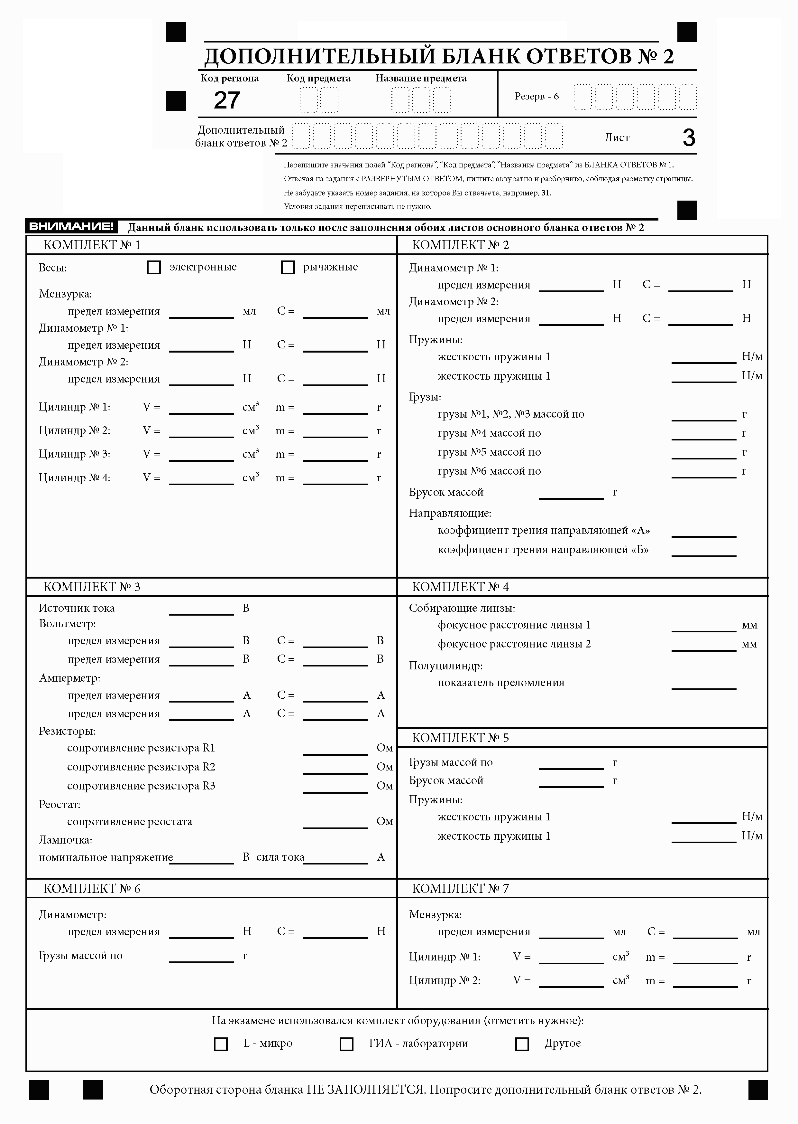
Приложение

